ДОПОЛНИТЕЛЬНЫЕ МАТЕРИАЛЫ

ЭКСПЕРИМЕНТАЛЬНЫЕ СТАТЬИ

DEFERRIVIBRIO ESSENTUKIENSIS SP. NOV., GEN. NOV. – ПРЕДCТАВИТЕЛЬ НОВОГО СЕМЕЙСТВА DEFERRIVIBRIONACEAE FAM. NOV., ВЫДЕЛЕННЫЙ ИЗ ГЛУБИННОГО ПОДЗЕМНОГО ВОДОНОСНОГО ГОРИЗОНТА КАВКАЗСКИХ МИНЕРАЛЬНЫХ ВОД

© 2021 г. Д.Г. Заварзина1*, М.И. Прокофьева*, В.А. Пихтерева**, А.А. Клюкина*, А.А.

Маслов***, А.Ю. Меркель*, С.Н. Гаврилов*

*Институт микробиологии им. С.Н. Виноградского, ФИЦ Биотехнологии РАН, Москва

** Биологический факультет, МГУ им. М.В. Ломоносова, Москва

***Геологический факультет, МГУ им. М.В. Ломоносова, Москва

1e-mail: zavarzinatwo@mail.ru

Таблица S1. Профиль клеточных жирных кислот штамма Es71-Z0220T.

Жирные кислоты | Классификация жирных кислот |  | %
Додекановая кислота | насыщенная с цепью средней длины | C12:0 | 0.25
12-метилтридекановая к-та | насыщенная с разветвлённой цепью | изо-C14:0 | 9.40
Тетрадекановая кислота | насыщенная длинноцепочечная | C14:0 | 1.46
13-метилтетрадекановая к-та | насыщенная с метилированной  разветвлённой цепью | изо-C15:0 | 2.61
9- метилтетрадекановая к-та | метилированная с разветвлённой  цепью | 9С-С14:0 | 21.34
14-метилпентадекановая к-та | метилированная с разветвлённой  цепью | 14С-С15:0 | 3.62
Гексадекановая кислота | насыщенная длинноцепочечная | C16:0 | 19.63
15-метилгексадекановая к-та | насыщенная с метилированной  разветвлённой цепью | изо-C17:0 | 2.08
14-метилгексадекановая к-та | метилированная с разветвлённой  цепью | 14С-15:0 | 5.79
Гептадекановая кислота | насыщенная длинноцепочечная | C17:0 | 2.01
16-метилгексадекановая к-та | метилированная с разветвлённой  цепью | 16С-17:0 | 0.86
9,12-октадекадиеновая к-та | ненасыщенная длинноцепочечная | 9,12 С18:2 | 1.60
9-октадеценовая кислота | ненасыщенная длинноцепочечная | C18:1 n-9 | 2.38
Октадекановая кислота | насыщенная длинноцепочечная | C18:0 | 18.94
Эйкозановая кислота | насыщенная длинноцепочечная | C20:0 | 0.61
Бис(2-этилгексиловый) эфир  адипиновой кислоты | эфир насыщенной кислоты |  | 7.44
ВСЕГО |  |  | 100
Содержание доминирующих жирных кислот дано жирным шрифтом.

Таблица S2. Характеристики мультигемовых цитохромов c-типа, выявленных в геноме штамма Es71-Z0220T.

Жёлтые строки – цитохромы, кодированные в “цитохромовом локусе” рядом друг с другом. Серые строки – цитохромы, кодированные в

Nap-кластере генов, детерминирующих нитратредуктазную активность организма.

Описание белка 1 | Локус | Номер  белковой последова тельности | Кол-во гем-  связывающ их мотивов | Предсказан ная 2 локализация | Ближайший  гомолог  (blast hit)3 | Мин.  E-value | Макс.  % сходст ва | Покрытие  последовательнос ти гомолога (query coverage), % | Организм | Название гомолога  / номер ОРС | Предсказанная  локализация гомолога
 | LF845_06  320 | MCB42045  71.1 | 4 | Секрети  руемый | -
 | LF845_08  935 | MCB42050  85.1 | 11 | Трансмембран  ный, ориенти рован в периплазму | GeneID  2844897009 | 3,0E-15 | 25,64 | 43,57 | C. ferrireducens | Предполагаемая  хинолоксидаза  Ga0395992_02_1358  63_137242 | Секретируемый
 |  |  |  |  | GeneID  2844896589 | 3,0E-14 | 25,64 | 63,77 | C. ferrireducens | Ga0395992_01_6473  13_648317 | Трансмембранный
 | LF845_01  595 | MCB42036  50.1 | 9 | Секрети  руемый | GeneID  2844897010 | 4,0E-09 | 30,08 | 20,70 | C. ferrireducens | SmhA | Секретируемый
 |  |  |  |  | NP_719884.  1 | 1,0E-07 | 29,48 | 52,30 | S. oneidensis | SO_4360 | Периплазматичес  кий или внешнемембран ный
 | LF845_09  875 | MCB42052  64.1 | 8 | Секрети  руемый | GeneID  2844896630 | 3,0E-62 | 36,36 | 86,17 | C. ferrireducens | Ga0395992_01_6847  39_686151 | Секретируемый
 |  |  |  |  | GeneID  2844897010 | 5,0E-42 | 27,79 | 80,18 | C. ferrireducens | SmhA | Секретируемый
 | LF845_10  460 | MCB42053  78.1 | 2 | Секрети  руемый | -
 | LF845_10  950 | MCB42054  72.1 | 3 | Секрети  руемый | -
Гомолог  NapM | LF845_02  970 | MCB42039  22.1 | 4 | Секрети руемый4 | -

Восьмигем  овый из кластера Nap | LF845_02  975 | MCB42039  23.1 | 8 | Секрети  руемый | GeneID  2844897009 | 8,0E-08 | 27,78 | 44,02 | C. ferrireducens | Предполагаемая  хинолоксидаза  Ga0395992_02_1358  63_137242 | Секретируемый
 | LF845_03  595 | MCB42040  42.1 | 8 | Секрети руемый4 | ADG83432.1 | 4,0E-22 | 25,99 | 63,62 | 'T. potens' | OcwA | Внешнемембран  ный
 |  |  |  |  | GeneID  2844896986 | 6,0E-17 | 25,00 | 41,41 | C. ferrireducens | OmhA | Внешнемембран  ный
 | LF845_05  495 | MCB42044  10.1 | 11 | Секрети руемый4 | NC_002939 | 9,0E-27 | 35,27 | 89,22 | G.  sulfurreducens | OmcE | Внешнемембран  ный
Белки с гематит- связываю щими мотивами | LF845_05  515 | MCB42044  14.1 | 4 | Секрети  руемый | -
 | LF845_05  520 | MCB42044  15.1 | 5 | Секрети  руемый | NC_002939 | 2,0E-07 | 28,22 | 68,10 | G.  sulfurreducens | OmcE | Внешнемембран  ный
 | LF845_05  525 | MCB42044  16.1 | 4 | Секретируе мый, предпо ложительно заякорен на мембране | NC_002939 | 9,0E-17 | 31,90 | 88,79 | G. sulfurreducens | OmcE | Внешнемембран ный
Предполаг  аемая терми нальная железоред уктаза | LF845_05  545 | MCB42044  20.1 | 8 | Секретируе мый4 | NP_717047.  1 | 5,0E-14 | 23,74 | 57,23 | S. oneidensis | DmsE | Периплазматичес  кий
 | LF845_05  555 | MCB42044  22.1 | 15 | Секретируе  мый | NP_717386.  1 | 1,0E-29 | 29,00 | 64,14 | S. oneidensis | MtrA | Периплазматичес  кий, заякорен на внешней мембране
Самый  большой мультигем | LF845_05  560 | MCB42044  23.1 | 28 | Секретируе  мый | NP_717386.  1 | 1,0E-19 | 25,67 | 68,17 | S. oneidensis | MtrA | Периплазматичес  кий, заякорен на мембране
 |  |  |  |  | NP_717047.  1 | 1,0E-17 | 24,90 | 69,18 | S. oneidensis | DmsE | Периплазматичес  кий

1 См. описание в тексте.
 | LF845_05  570 | MCB42044  25.1 | 3 | Трансмембран  ный, ориенти рован в периплазму | -
 | LF845_05  580 | MCB42044  27.1 | 8 | Трансмембран  ный, ориенти рован в периплазму | GeneID  2844896896 | 7,0E-17 | 24,76 | 82,53 | C. ferrireducens | Ga0395992_02_3099  6_31874 | Трансмембран  ный, ориентирован наружу
Предполаг  аемая терми нальная железоред уктаза | LF845_05  585 | MCB42044  28.1 | 10 | Секретируе  мый | GeneID  2844897021 | 8,0E-08 | 21,25 | 58,00 | C. ferrireducens | Ga0395992_02_1470  39_148391 | Трансмембран  ный, ориентирован наружу
 |  |  |  |  | GeneID  2844896986 | 2,0E-07 | 24,48 | 25,84 | C. ferrireducens | OmhA | На поверхности клетки

2 По результатам анализа сервисами Phobius и TMHMM, если не указано иначе.

3 Представлены только ближайшие гомологи (best blast hits) среди компонентов путей ВПЭ, описанных ранее у Shewanella oneidensis MR-1,

Geobacter sulfurreducens PCA, 'Thermincola potens' и Carboxydothermus ferrireducens

4 Белок с предполагаемой неклассической секрецией по результатам анализа сервисом SecretomeP

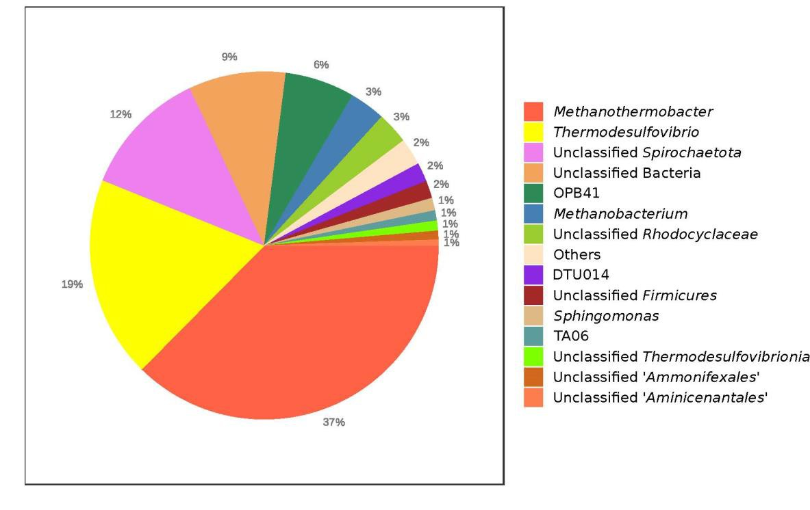

Рис. S1. Состав микробного сообщества минеральной воды, отобранной из скважины 71

ЕММВ, по результатам секвенирования ампликонов V4-региона генов 16S рРНК.

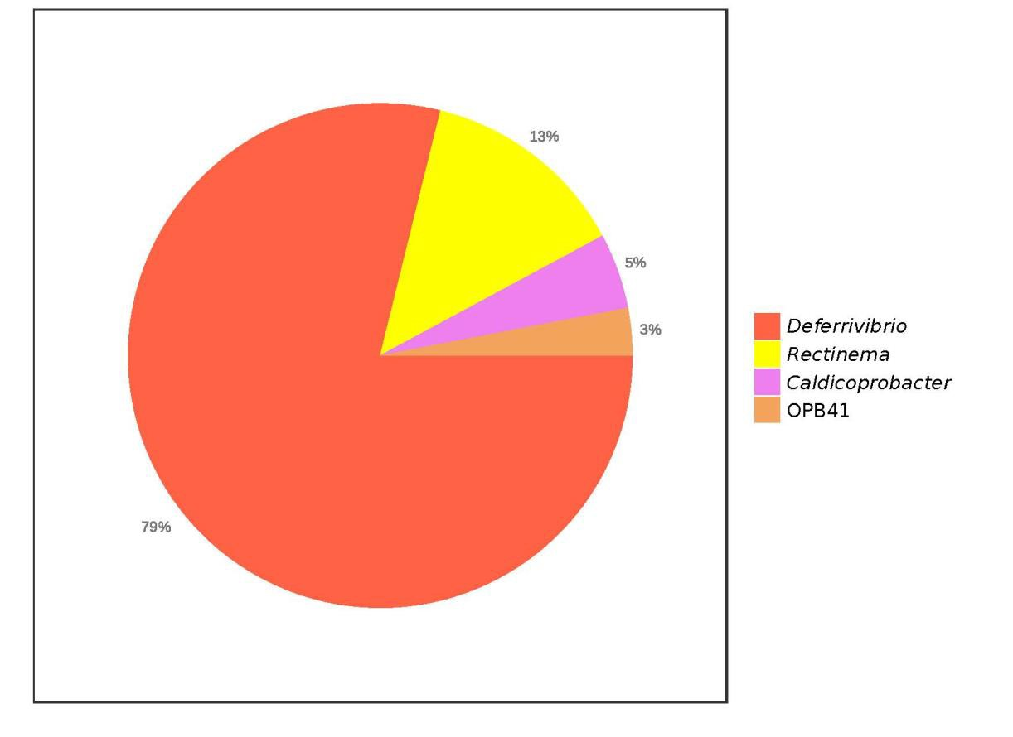

Рис. S2. Состав сообщества первичной железовосстанавливающей накопительной культуры, полученной из минеральной воды скважины 71, по результатам секвенирования ампликонов V4-региона генов 16S рРНК.

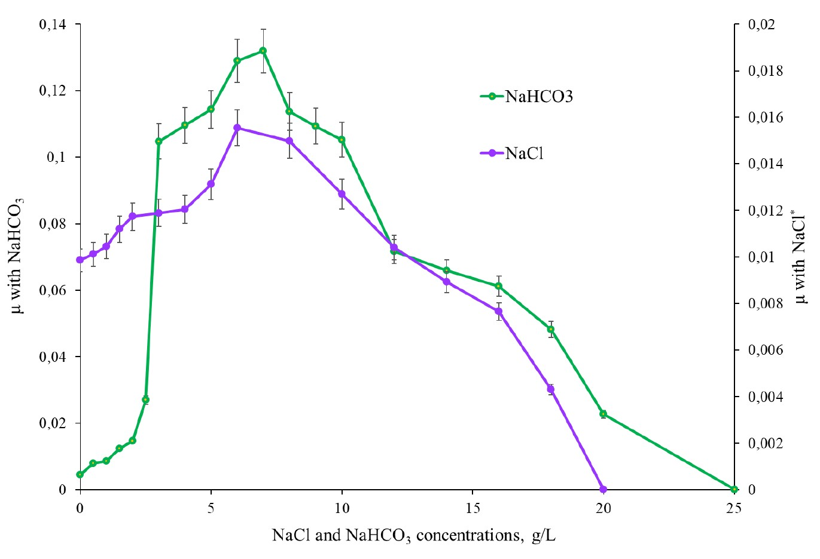

Рис. S3. Зависимость роста штамма Es71-Z0220T от содержания NaCl и NaHCO3 в питательной среде.

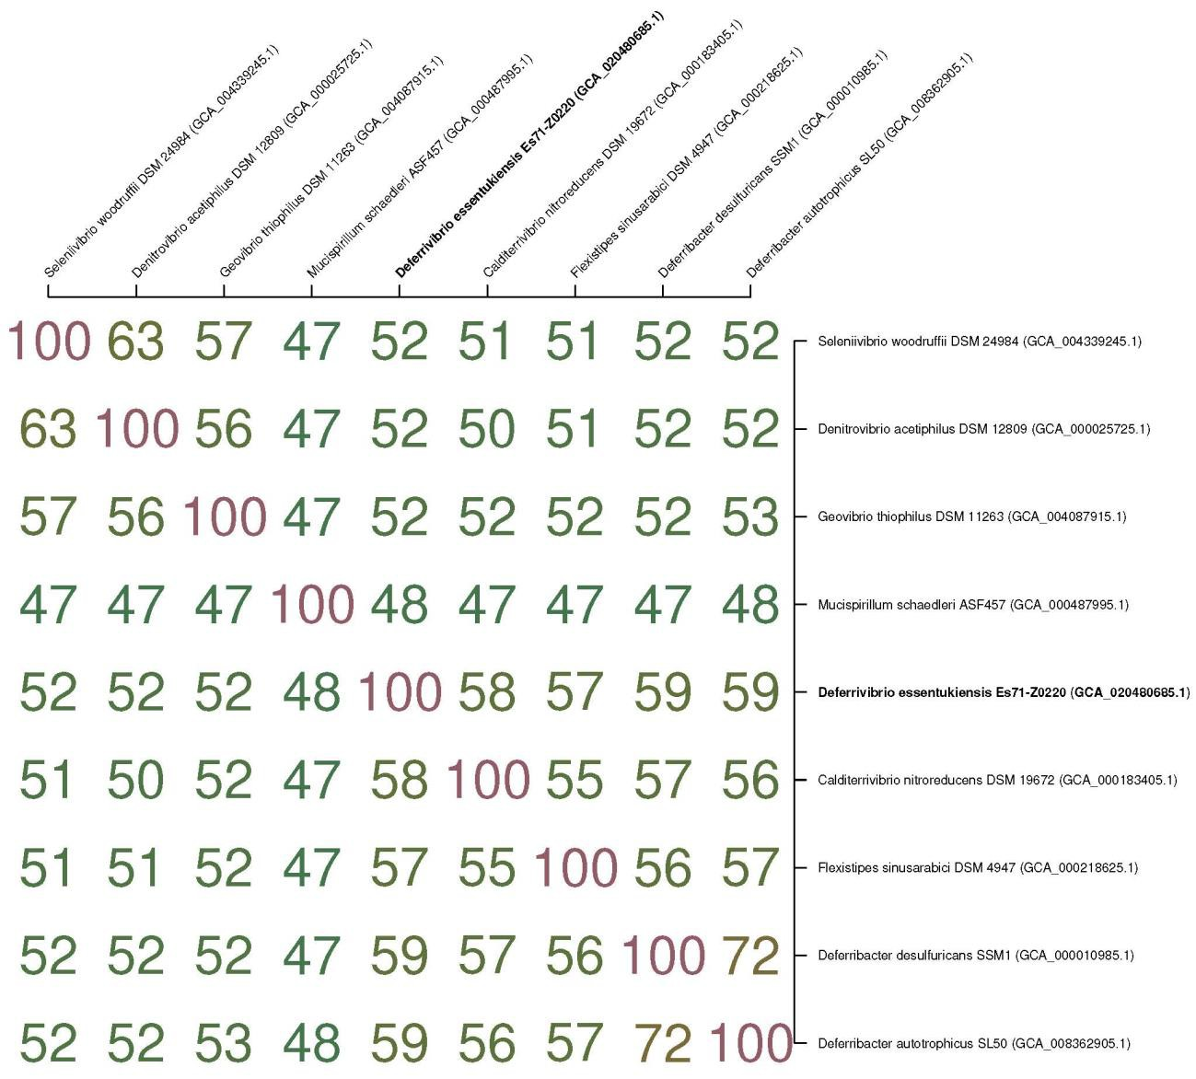

Рис. S4. Матрица средней идентичности аминокислот (AAI) для культивируемых представителей порядка Deferribacterales, рассчитанная с помощью сервиса AAI calculator (http://enve-omics.ce.gatech.edu/aai/).

